様式集一覧
様式番号 |  | 項 目 | ページ数  （以内）
様式Ⅲ 提案書様式
様式Ⅲ-１ 事業全体に関する事項
 | 様式Ⅲ－１－１① | 実施計画に対する提案 | 10枚以内
 | 様式Ⅲ－１－１② | 全体配置計画に関する提案 | 4枚以内
 | 様式Ⅲ－１－１③ | 施工計画（スケジュール）に関する提案 | 8枚以内
 | 様式Ⅲ－１－１④ | 維持管理しやすい浄水場に関する提案 | 4枚以内
 | 様式Ⅲ－１－２① | 地域経済への貢献に関する提案 | 4枚以内
様式Ⅲ-２ 調査・設計に関する事項
 | 様式Ⅲ－２－１① | 事前調査に関する提案 | 3枚以内
 | 様式Ⅲ－２－２① | 浄水施設計画に関する提案 | 8枚以内
 | 様式Ⅲ－２－２② | 薬品注入設備計画に関する提案 | 8枚以内
 | 様式Ⅲ－２－２③ | 送水計画に関する提案 | 4枚以内
 | 様式Ⅲ－２－２④ | 受変電設備に関する提案 | 4枚以内
 | 様式Ⅲ－２－２⑤ | 設備停止リスクの低減に関する提案 | 4枚以内
様式Ⅲ-３ 施工に関する事項
 | 様式Ⅲ－３－１① | 品質確保・長寿命化に関する提案 | 4枚以内
 | 様式Ⅲ－３－２① | 事故防止に関する提案 | 3枚以内
 | 様式Ⅲ－３－２② | 水処理の安全性（切替時）に関する提案 | 3枚以内
 | 様式Ⅲ－３－３① | 周辺住民への配慮に関する提案 | 3枚以内
様式Ⅲ-４ 運転・維持管理に関する事項
 | 様式Ⅲ－４－１① | 運転管理業務に関する提案 | 4枚以内
 | 様式Ⅲ－４－２① | 保守点検、修繕計画に関する提案 | 4枚以内
 | 様式Ⅲ－４－２② | メンテナンスコストに関する提案 | 4枚以内
 | 様式Ⅲ－４－３① | 緊急時の対応に関する提案 | 2枚以内
様式Ⅲ-５ 提案概要説明書（A3判横置き） |  |  | 制限なし
様式Ⅲ-６ 要求水準チェックリスト |  |  | 制限なし
様式Ⅲ-７ その他リスト等
 | 様式Ⅲ-７-１ | 主要施設リスト（土木構造物） | 4枚以内
 | 様式Ⅲ-７-２ | 主要施設リスト（建築構造物） | 4枚以内
 | 様式Ⅲ-７-３ | 主要設備リスト（機械設備） | 制限なし
 | 様式Ⅲ-７-４ | 主要設備リスト(電気設備) | 制限なし
 | 様式Ⅲ-７-５ | 維持管理費用計画 | 制限なし
様式Ⅲ-８ 施設計画図面集（A3判見開き製本） |  |  | 制限なし
様式Ⅲ-９ 内訳書（提案価格の根拠となる内訳）
 | 様式Ⅲ-９-１ | 提案価格内訳 | 制限なし
 | 様式Ⅲ-９-２ | 年度別事業費 | １枚以内
様式Ⅲ-10 提案価格書 |  |  | １枚以内

様式Ⅲ 提案書様式

（様式Ⅲ－０）
令和 年 月 日

提案書提出時必要書類一覧表
提案書類 | 様式 | 部数 | 確認欄（※２）
提案書類 | 様式 | 部数 | 参加者 | 本市
【様式Ⅲ 提案書様式】
様式Ⅲ-１ 事業全体に関する事項
- 実施計画に対する提案 | 様式Ⅲ－１－１① | 製本1部  副本11部
- 全体配置計画に関する提案 | 様式Ⅲ－１－１② | 製本1部  副本11部
- 施工計画（スケジュール）に関する提案 | 様式Ⅲ－１－１③ | 製本1部  副本11部
- 維持管理しやすい浄水場に関する提案 | 様式Ⅲ－１－１④ | 製本1部  副本11部
- 地域経済への貢献に関する提案 | 様式Ⅲ－１－２① | 製本1部  副本11部
様式Ⅲ-２ 調査・設計に関する事項
- 事前調査に関する提案 | 様式Ⅲ－２－１① | 製本1部  副本11部
- 浄水施設計画に関する提案 | 様式Ⅲ－２－２① | 製本1部  副本11部
- 薬品注入設備計画に関する提案 | 様式Ⅲ－２－２② | 製本1部  副本11部
- 送水計画に関する提案 | 様式Ⅲ－２－２③ | 製本1部  副本11部
- 受変電設備に関する提案 | 様式Ⅲ－２－２④ | 製本1部  副本11部
- 設備停止リスクの低減に関する提案 | 様式Ⅲ－２－２⑤ | 製本1部  副本11部
様式Ⅲ-３ 施工に関する事項
- 品質確保・長寿命化に関する提案 | 様式Ⅲ－３－１① | 製本1部  副本11部
- 事故防止に関する提案 | 様式Ⅲ－３－２① | 製本1部  副本11部
- 水処理の安全性（切替時）に関する提案 | 様式Ⅲ－３－２② | 製本1部  副本11部
- 周辺住民への配慮に関する提案 | 様式Ⅲ－３－３① | 製本1部  副本11部
様式Ⅲ-４ 運転・維持管理に関する事項
- 運転管理業務に関する提案 | 様式Ⅲ－４－１① | 製本1部  副本11部
- 保守点検、修繕計画に関する提案 | 様式Ⅲ－４－２① | 製本1部  副本11部
- メンテナンスコストに関する提案 | 様式Ⅲ－４－２② | 製本1部  副本11部
- 緊急時の対応に関する提案 | 様式Ⅲ－４－３① | 製本1部  副本11部
様式Ⅲ-５ 提案概要説明書（A3判横置き） | 様式Ⅲ-５ | 製本1部  副本11部
様式Ⅲ-６ 要求水準チェックリスト | 様式Ⅲ-６ | 製本1部  副本11部

提案書類 | 様式 | 部数 | 確認欄（※２）
提案書類 | 様式 | 部数 | 参加者 | 本市
様式Ⅲ-７ その他リスト等
- 主要施設リスト（土木構造物） | 様式Ⅲ-７-１ | 製本1部  副本11部
- 主要施設リスト（建築構造物） | 様式Ⅲ-７-２ | 製本1部  副本11部
- 主要設備リスト（機械設備） | 様式Ⅲ-７-３ | 製本1部  副本11部
- 主要設備リスト(電気設備) | 様式Ⅲ-７-４ | 製本1部  副本11部
- 維持管理費用計画 | 様式Ⅲ-７-５ | 製本1部  副本11部
様式Ⅲ-８ 施設計画図面集（A3判見開き製本） | 様式Ⅲ-８ | 製本1部  副本11部
様式Ⅲ-９ 内訳書（提案価格の根拠となる内訳）
- 提案価格内訳 | 様式Ⅲ-９-１ | 製本1部  副本11部
- 年度別事業費 | 様式Ⅲ-９-２ | 製本1部  副本11部
様式Ⅲ-10 提案価格書 | 様式Ⅲ-10 | 1部

（様式Ⅲ－１－１①）
様式Ⅲ－１－１① 実施計画に対する提案 【Ａ４ 10枚以内】
本事業は、設計施工期間全体で約10年間を予定し、期間内で権現原浄水場の新設・切替・撤去が複数回発生する見込みであります。本事業の特性を踏まえ、安定的な事業の推進を行う上で、次の視点について記述してください。

①業務実施体制
●構成企業の配置人員、実績、連絡体制、セルフモニタリング方法、長期にわたる事業実施の安定性
②管理技術者及び照査技術者の配置（設計業務）
●配置を予定する管理技術者の詳細設計業務実績
※次項の実績表を参考として記載すること。
③監理技術者の配置（建設工事 土木及び機械）
●配置を予定する監理技術者の施工監理実績及び工事成績

※上記②③については、次項の実績表及び成績表を参考として記載すること。

1/7

（様式Ⅲ－１－１①）
様式Ⅲ－１－１① 実施計画に対する提案 【Ａ４ 10枚以内】
（１－１）配置を予定する管理技術者の詳細設計実績表
企業名
技術者名
主な実績
業務概要 | 業務名称
業務概要 | 発注者名称
業務概要 | 施設名称
業務概要 | 浄水処理能力（ｍ³/日）
業務概要 | 業務期間
業務概要 | 業務内容
業務概要 | 業務名称
業務概要 | 発注者名称
業務概要 | 施設名称
業務概要 | 浄水処理能力（ｍ³/日）
業務概要 | 業務期間
業務概要 | 業務内容
※必要に応じて行等を追加すること。また、業務実績を証明する書類（詳細設計業務の設計契約書、仕様書、テクリス等の写し）、資格を証明する書類（技術士登録等証明書）及び雇用関係を証明する書類（「健康保険証」等の写し）は添付資料とすること。

2/7

（様式Ⅲ－１－１①）
様式Ⅲ－１－１① 実施計画に対する提案 【Ａ４ 10枚以内】
（１－２）配置を予定する照査技術者の詳細設計実績表
企業名
技術者名
主な実績
※必要に応じて行等を追加すること。また、業務実績を証明する書類（詳細設計業務の設計契約書、仕様書、テクリス等の写し）、資格を証明する書類（技術士登録等証明書の写し）及び雇用関係を証明する書類（「健康保険証」等の写し）は添付資料とすること。

3/7

（様式Ⅲ－１－１①）
様式Ⅲ－１－１① 実施計画に対する提案 【Ａ４ 10枚以内】
（１－３）土木工事として配置を予定する監理技術者の施工監理実績表
企業名
技術者名
主な実績
業務概要 | 業務名称
業務概要 | 発注者名称
業務概要 | 施設名称
業務概要 | 浄水処理能力（ｍ³/日）
業務概要 | 業務期間
業務概要 | 業務内容
業務概要 | 業務名称
業務概要 | 発注者名称
業務概要 | 施設名称
業務概要 | 浄水処理能力（ｍ³/日）
業務概要 | 業務期間
業務概要 | 業務内容
※必要に応じて行等を調整すること。また、業務実績を証明する書類（契約書、仕様書、コリンズ等の写し）、資格を証明する書類（「合格証」、「登録証」等の写し）及び雇用関係を証明する書類（「健康保険証」等の写し）等は添付資料とすること。

4/7

（様式Ⅲ－１－１①）
様式Ⅲ－１－１① 実施計画に対する提案 【Ａ４ 10枚以内】
（１－４）土木工事として配置を予定する監理技術者の工事成績表
企業名
技術者名
工事成績 | ○○点
業務内容（業務１） | 請 負 額：○○万円
業務内容（業務１） | 業務期間：令和○年○月○日～令和○年○月○日
業務内容（業務１） | 業務概要：
業務内容（業務２） | 請 負 額：○○万円
業務内容（業務２） | 業務期間：令和○年○月○日～令和○年○月○日
業務内容（業務２） | 業務概要：
業務内容（業務３） | 請 負 額：○○万円
業務内容（業務３） | 業務期間：令和○年○月○日～令和○年○月○日
業務内容（業務３） | 業務概要：
※必要に応じて行等を調整すること。また、成績を証明する書類（成績通知書等の写し）、資格を証明する書類（「合格証」、「登録証」等の写し）及び雇用関係を証明する書類（「健康保険証」等の写し）等は添付資料とすること。土木工事及び建築工事にそれぞれ監理技術者を配置する場合は、それぞれの工事成績表を作成すること。

5/7

（様式Ⅲ－１－１①）
様式Ⅲ－１－１① 実施計画に対する提案 【Ａ４ 10枚以内】
（１－５）機械工事として配置を予定する監理技術者の施工監理実績表
企業名
技術者名
主な実績
業務概要 | 業務名称
業務概要 | 発注者名称
業務概要 | 施設名称
業務概要 | 浄水処理能力（ｍ³/日）
業務概要 | 業務期間
業務概要 | 業務内容
業務概要 | 業務名称
業務概要 | 発注者名称
業務概要 | 施設名称
業務概要 | 浄水処理能力（ｍ³/日）
業務概要 | 業務期間
業務概要 | 業務内容
※必要に応じて行等を調整すること。また、業務実績を証明する書類（契約書、仕様書、コリンズ等の写し）、資格を証明する書類（「合格証」、「登録証」等の写し）及び雇用関係を証明する書類（「健康保険証」等の写し）等は添付資料とすること。

6/7

（様式Ⅲ－１－１①）
様式Ⅲ－１－１① 実施計画に対する提案 【Ａ４ 10枚以内】
（１－６）機械工事として配置を予定する監理技術者の工事成績表
企業名
技術者名
工事成績 | ○○点
業務内容（業務１） | 請 負 額：○○万円
業務内容（業務１） | 業務期間：令和○年○月○日～令和○年○月○日
業務内容（業務１） | 業務概要：
業務内容（業務２） | 請 負 額：○○万円
業務内容（業務２） | 業務期間：令和○年○月○日～令和○年○月○日
業務内容（業務２） | 業務概要：
業務内容（業務３） | 請 負 額：○○万円
業務内容（業務３） | 業務期間：令和○年○月○日～令和○年○月○日
業務内容（業務３） | 業務概要：
※必要に応じて行等を調整すること。また、成績を証明する書類（成績通知書等の写し）、資格を証明する書類（「合格証」、「登録証」等の写し）及び雇用関係を証明する書類（「健康保険証」等の写し）等は添付資料とすること。土木工事及び建築工事にそれぞれ監理技術者を配置する場合は、それぞれの工事成績表を作成すること。

7/7

（様式Ⅲ－１－１②）
様式Ⅲ－１－１② 全体配置計画に関する提案 【Ａ４ ４枚以内】
効率性の高く、施設・設備配置の最適化により日常の運転・維持管理性が容易である浄水場とするために、全体配置計画として考慮した事項に関して、次の視点から記述してください。
- 施設、設備、配管等の配置と設置高の考え方
- 見学者対応に考慮した事項

（様式Ⅲ－１－１③）
様式Ⅲ－１－１③ 施工計画（スケジュール）に関する提案 【Ａ４ ８枚以内】
施工計画（スケジュール）に関して、次の視点から記述してください。
- 施工計画について、全体工期と年度別工期に分けて頂き、施工のポイント・マイルストーンとなる点と考慮した事項

（様式Ⅲ－１－１④）
様式Ⅲ－１－１④ 維持管理しやすい浄水場に関する提案 【Ａ４ ４枚以内】
ライフサイクルコスト（LCC）を考慮し、将来の施設更新や水需要変動（ダウンサイジング含む）にも柔軟に対応可能とする優れた浄水場を目指すうえで、次の視点から記述してください。
- 平常時、高濁度時の運転管理に考慮した事項
- 将来における施設更新に対して、特に考慮した事項

（様式Ⅲ－１－２①）
様式Ⅲ－１－２① 地域経済への貢献に関する提案 【Ａ４ ４枚以内】
地域経済への貢献に関して、次の視点から記述してください。
- 地元企業参画企業数（構成員・協力企業）の役割と請負金額
- 地場事業、地元産品の活用

（様式Ⅲ－２－１①）
様式Ⅲ－２－１① 事前調査に関する提案 【Ａ４ ３枚以内】
手戻りの少ない事業運営を行いつつ強靭な施設を構築するために、事前調査内容に関して、次の視点から記述してください。
●設計・建設業務に必要な調査業務の実施項目、対象範囲及び方法

業務区分 | 調査業務 | 実施内容 | 対象範囲 | 方法 | 実施企業
設計
建設

（様式Ⅲ－２－２①）
様式Ⅲ－２－２① 浄水施設計画に関する提案 【Ａ４ ８枚以内】
強靭性の高く、安全性・維持管理性の高い浄水場を目指すために、浄水施設計画として考慮した事項に関して、次の視点から記述してください。
- 原水水質や水量の変動に対して、要求水準に示す浄水水質を安定して満足できるために考慮した整備内容（規模・能力、信頼性）
- 地震等の自然災害に対し強靭性の高い施設であり、かつ想定外災害時の対応施策と施設計画として考慮した事項

（様式Ⅲ－２－２②）
様式Ⅲ－２－２② 薬品注入設備計画に関する提案 【Ａ４ ８枚以内】
安全性の高く、維持管理性の容易な浄水場を目指すために、薬品注入設備計画として考慮した事項に関して、次の視点から記述してください。
- 原水水質の変動に対して考慮した事項（薬品の種類、制御範囲、制御方法等）
- 維持管理性を容易にするために薬品注入設備に対して考慮した事項

（様式Ⅲ－２－２③）
様式Ⅲ－２－２③ 送水計画に関する提案 【Ａ４ ４枚以内】
強靭で安定的な送水計画を確保するために、送水施設として考慮した事項に関して、次の視点から記述してください。
- 安定的な配水池への送水（取水制限、停止）計画を行うために考慮した事項

（様式Ⅲ－２－２④）
様式Ⅲ－２－２④ 受変電設備に関する提案 【Ａ４ ４枚以内】
強靭で安定的な浄水場を目指すために、受変電設備として配慮した事項に関して、次の視点から記述してください。
- 将来における設備更新を踏まえた機器配置に対して考慮した事項
- 工事期間中における既設施設の運転に影響を与えない切替方法、機器配置に対して考慮した事項

（様式Ⅲ－２－２⑤）
様式Ⅲ－２－２⑤ 設備停止リスクの低減に関する提案 【Ａ４ ４枚以内】
強靭な浄水場を目指すうえで、広域災害や設備故障等、設備停止リスクの低減対策に関して、次の視点から記述してください。
- 設備故障、設備停止リスクの低減施策
- 各プロセスでの故障が発生した場合の対応方法

（様式Ⅲ－３－１①）
様式Ⅲ－３－１① 品質確保・長寿命化に関する提案 【Ａ４ ４枚以内】
将来にわたり安定的に供給可能な浄水場を整備するために、施設の品質確保・長寿命化に関して、次の視点から記述してください。
- 土木・建築・機械・電気の各工事における品質確保
- 土木・建築・機械・電気の各工事における長寿命化

（様式Ⅲ－３－２①）
様式Ⅲ－３－２① 事故防止に関する提案 【Ａ４ ３枚以内】
事業期間が約10年間と長期間を予定しており、段階的な運転切替を求めています。このような状況下で事故防止に関して、次の視点から記述してください。
- 工事施工中における既設運用の安全性確保のために考慮した事項
- 安全管理体制や事故防止に対して考慮した事項

（様式Ⅲ－３－２②）
様式Ⅲ－３－２② 水処理の安全性（切替時）に関する提案 【Ａ４ ３枚以内】
段階的な実効性の高い運転切替が必要である浄水施設の水処理の安全性（切替時）に関して、次の視点から記述してください。
- 試運転による性能確認方法について、各段階での実施内容と期間、および考慮した事項
- 既存施設からの段階的な切り替え手順と特に重要と考える項目および対策

（様式Ⅲ－３－３①）
様式Ⅲ－３－３① 周辺住民への配慮に関する提案 【Ａ４ ３枚以内】
新規浄水施設の構築・既設施設の撤去などが繰り返される本事業に対して、周辺住民への配慮に関して、次の視点から記述してください。
- 工事期間中における周辺住民への考慮した事項

（様式Ⅲ－４－１①）
様式Ⅲ－４－１① 運転管理業務に関する提案 【Ａ４ ４枚以内】
原水水質の変動に対して柔軟性が高く、将来にわたって良質な水道水を供給可能な安全性の高い浄水場を目指すうえで、運転管理業務に関して、次の視点から記述してください。
- 浄水量の変動に対して、運転管理が容易で効率的に実施できるために考慮した事項
- 原水水質の変動に対して、運転管理が容易で効率的に実施できるために考慮した事項

（様式Ⅲ－４－２①）
様式Ⅲ－４－２① 保守点検、修繕計画に関する提案 【Ａ４ ４枚以内】
ライフサイクルコスト（LCC）を考慮した浄水場を目指すうえで、更新工事完了後の10年間における保守点検、修繕計画（別契約）に関して、次の視点から記述してください。
- 日常及び定期点検・保守点検等における提案内容（頻度・内容など）
- 計画的修繕計画、故障等発生時における対応方法と頻度予想
- 保守点検を本事業終了後に委託した場合における上記以外の提案事項

（様式Ⅲ－４－２②）
様式Ⅲ－４－２② メンテナンスコストに関する提案 【Ａ４ ４枚以内】
メンテナンスコスト（別契約）に関して、次の視点から記述してください。なお詳細の内訳などは様式Ⅲ－７－５に記載してください。
- 将来（更新工事完了後の10年間）のメンテナンスコスト（修繕費・保守点検費）
- 実運用水量が20,000ｍ³/日とした場合の年間電力使用量と年間薬品使用量
- 上記コストにおける試算条件は以下のとおりとし、下記以外については様式Ⅲ－７－５に準じて記載を行うこと。
①原水水質：要求水準書P.25に示す計画原水水質とする。
②１系浄水量、２系浄水量は各10,000ｍ³/日の送水量を浄水すること。
③送水ポンプは、権現原２号・３号共に送水量を10,000ｍ³/日行うこと。

（様式Ⅲ－４－３①）
様式Ⅲ－４－３① 緊急時の対応に関する提案 【Ａ４ ２枚以内】
緊急時の対応（別契約）に関して、次の視点から記述してください。
- 事業終了後における災害時に対する提案事項
- 応急給水拠点として工夫した事項

（様式Ⅲ－５）
様式Ⅲ－５ 提案概要説明書 【Ａ３ 制限なし】
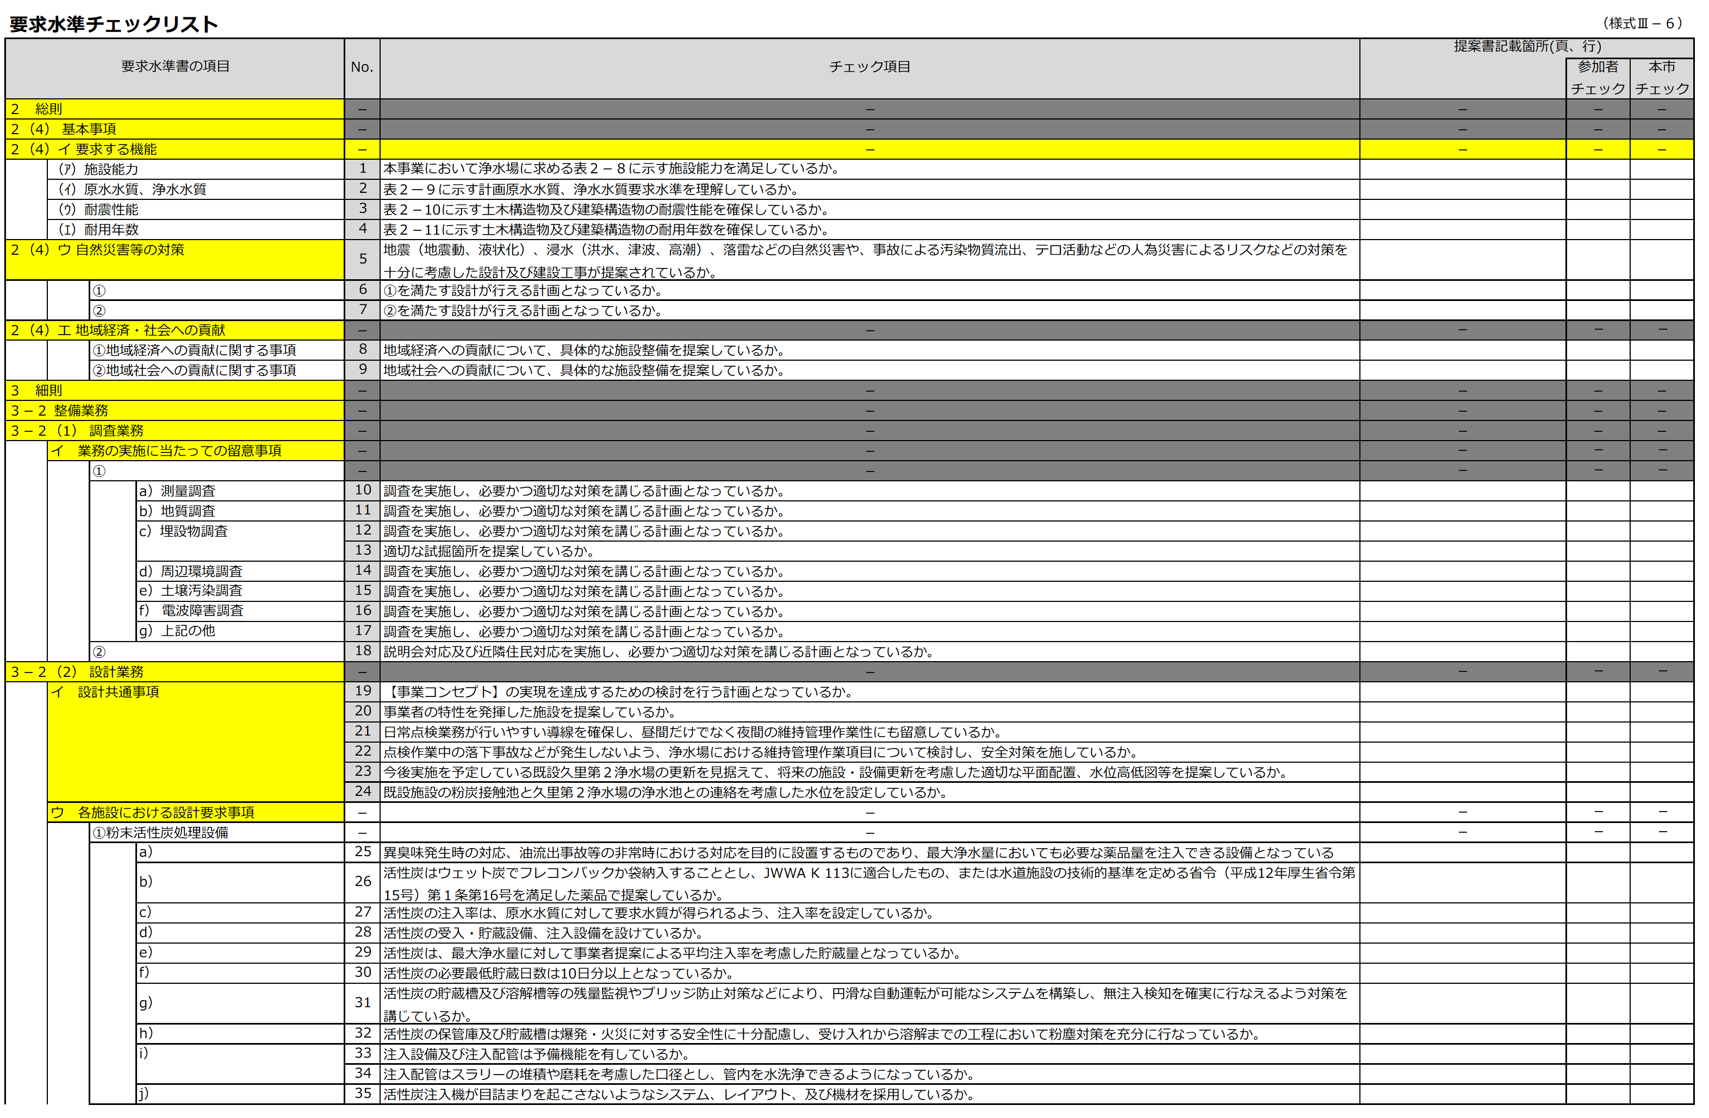

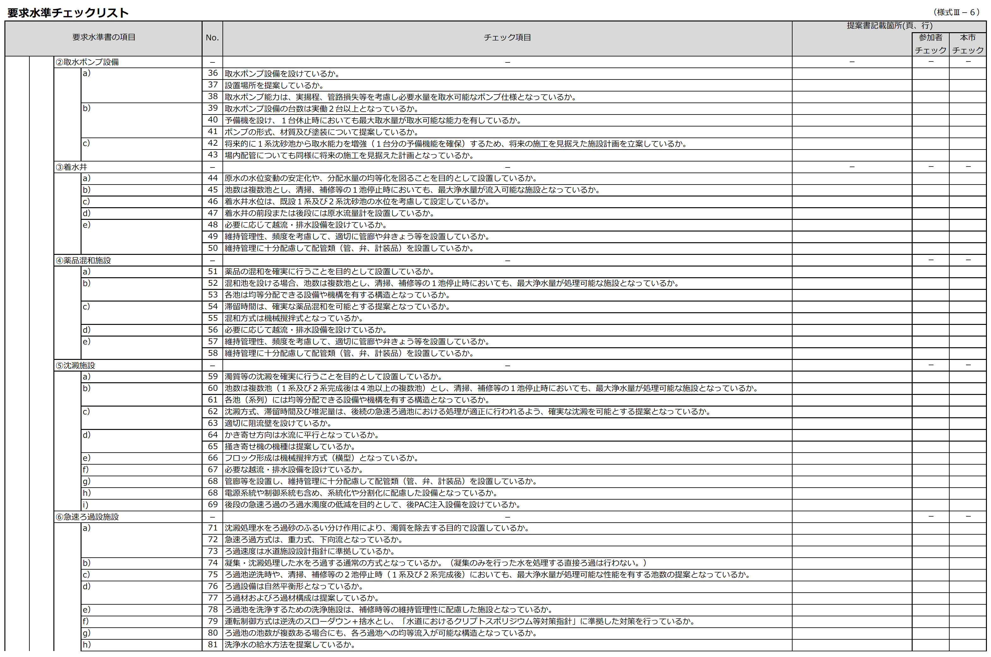

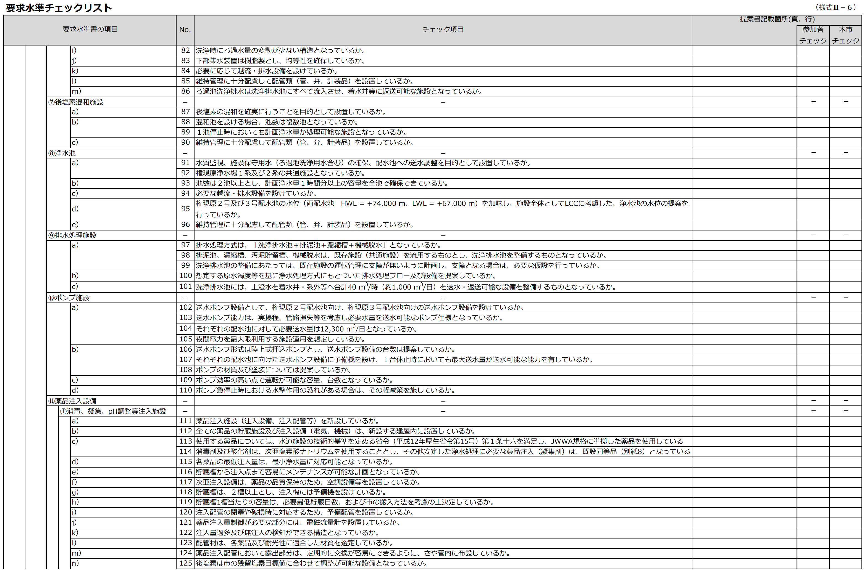

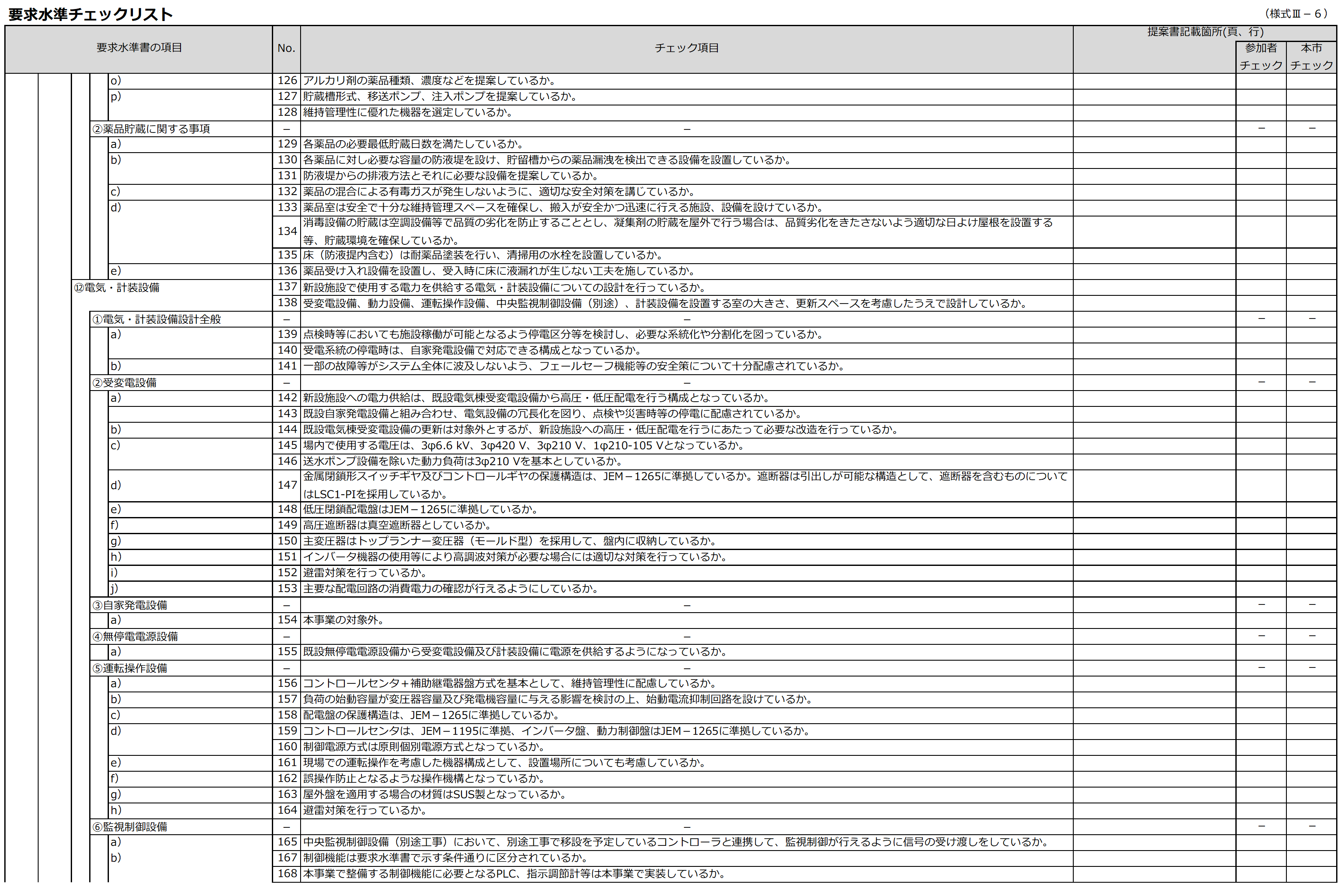

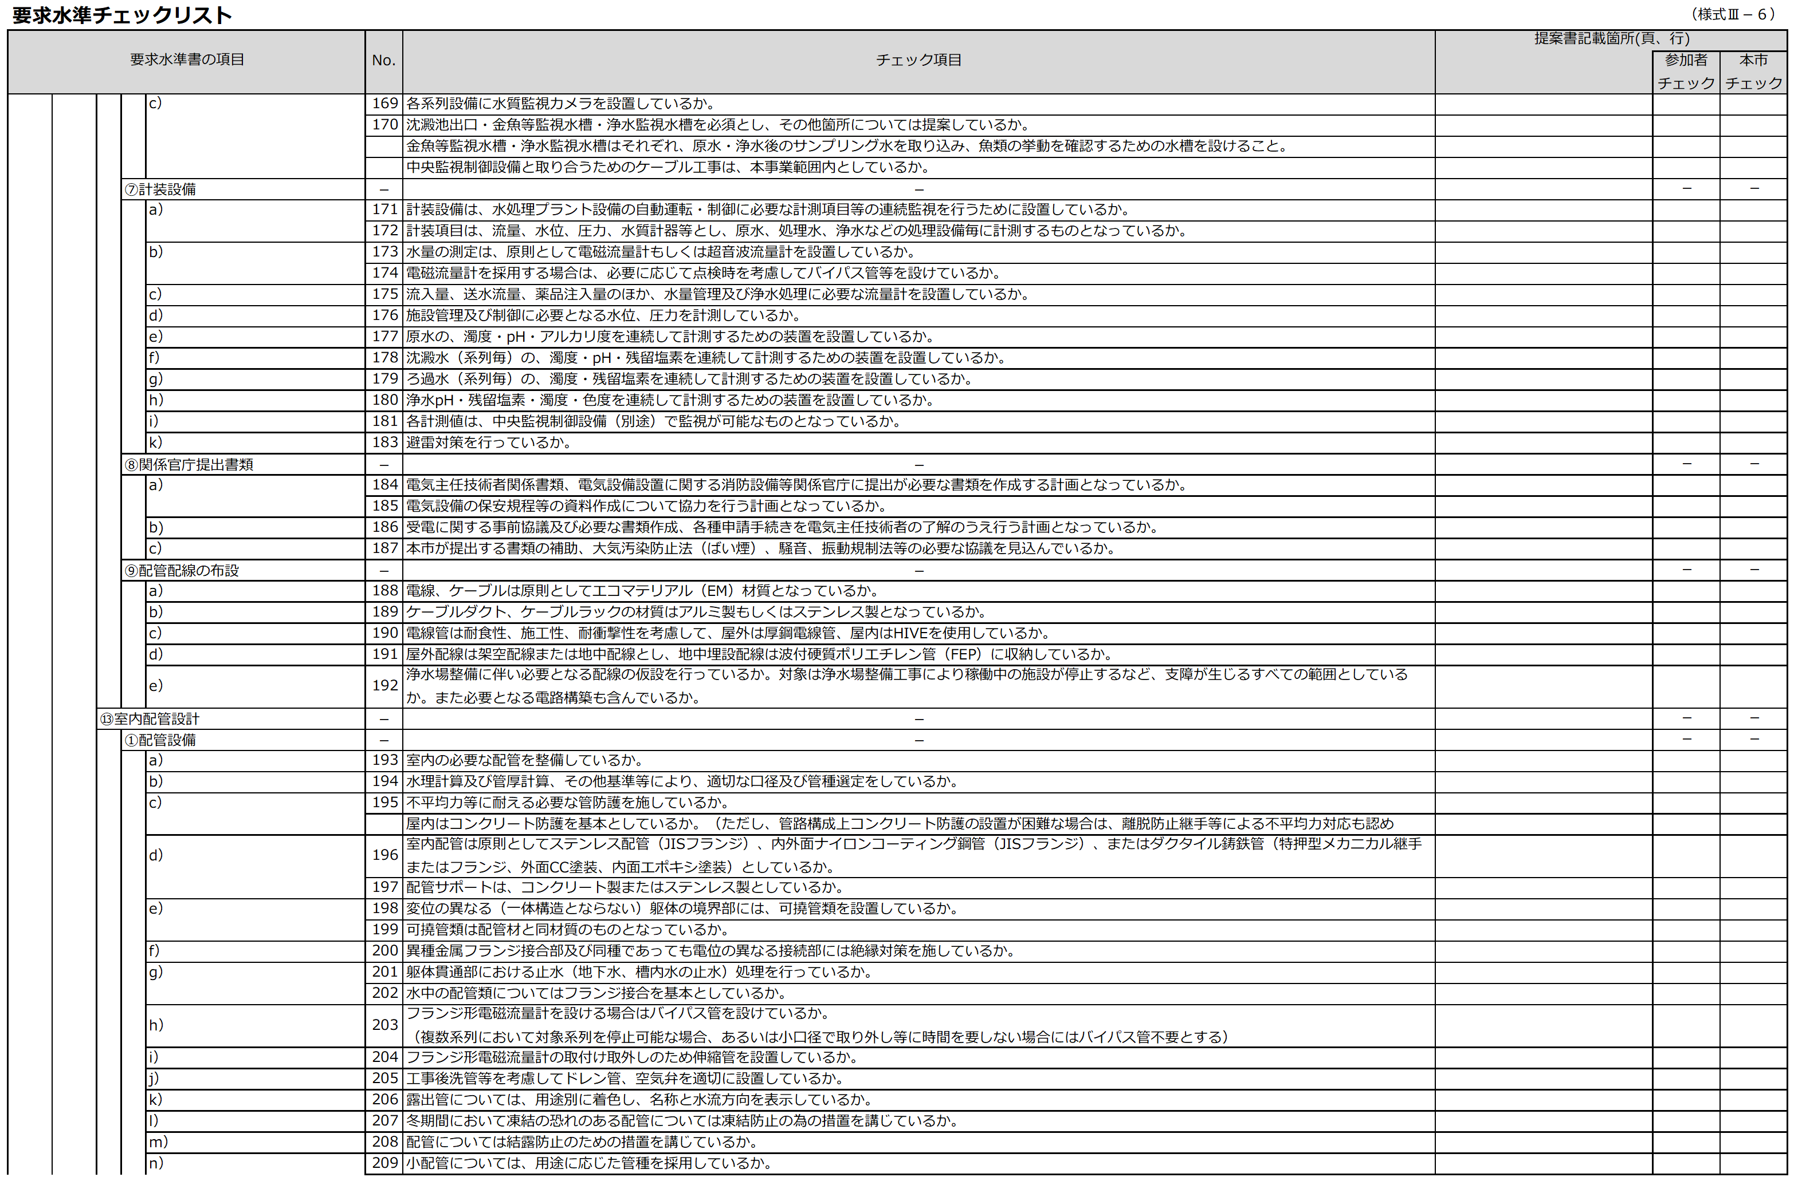

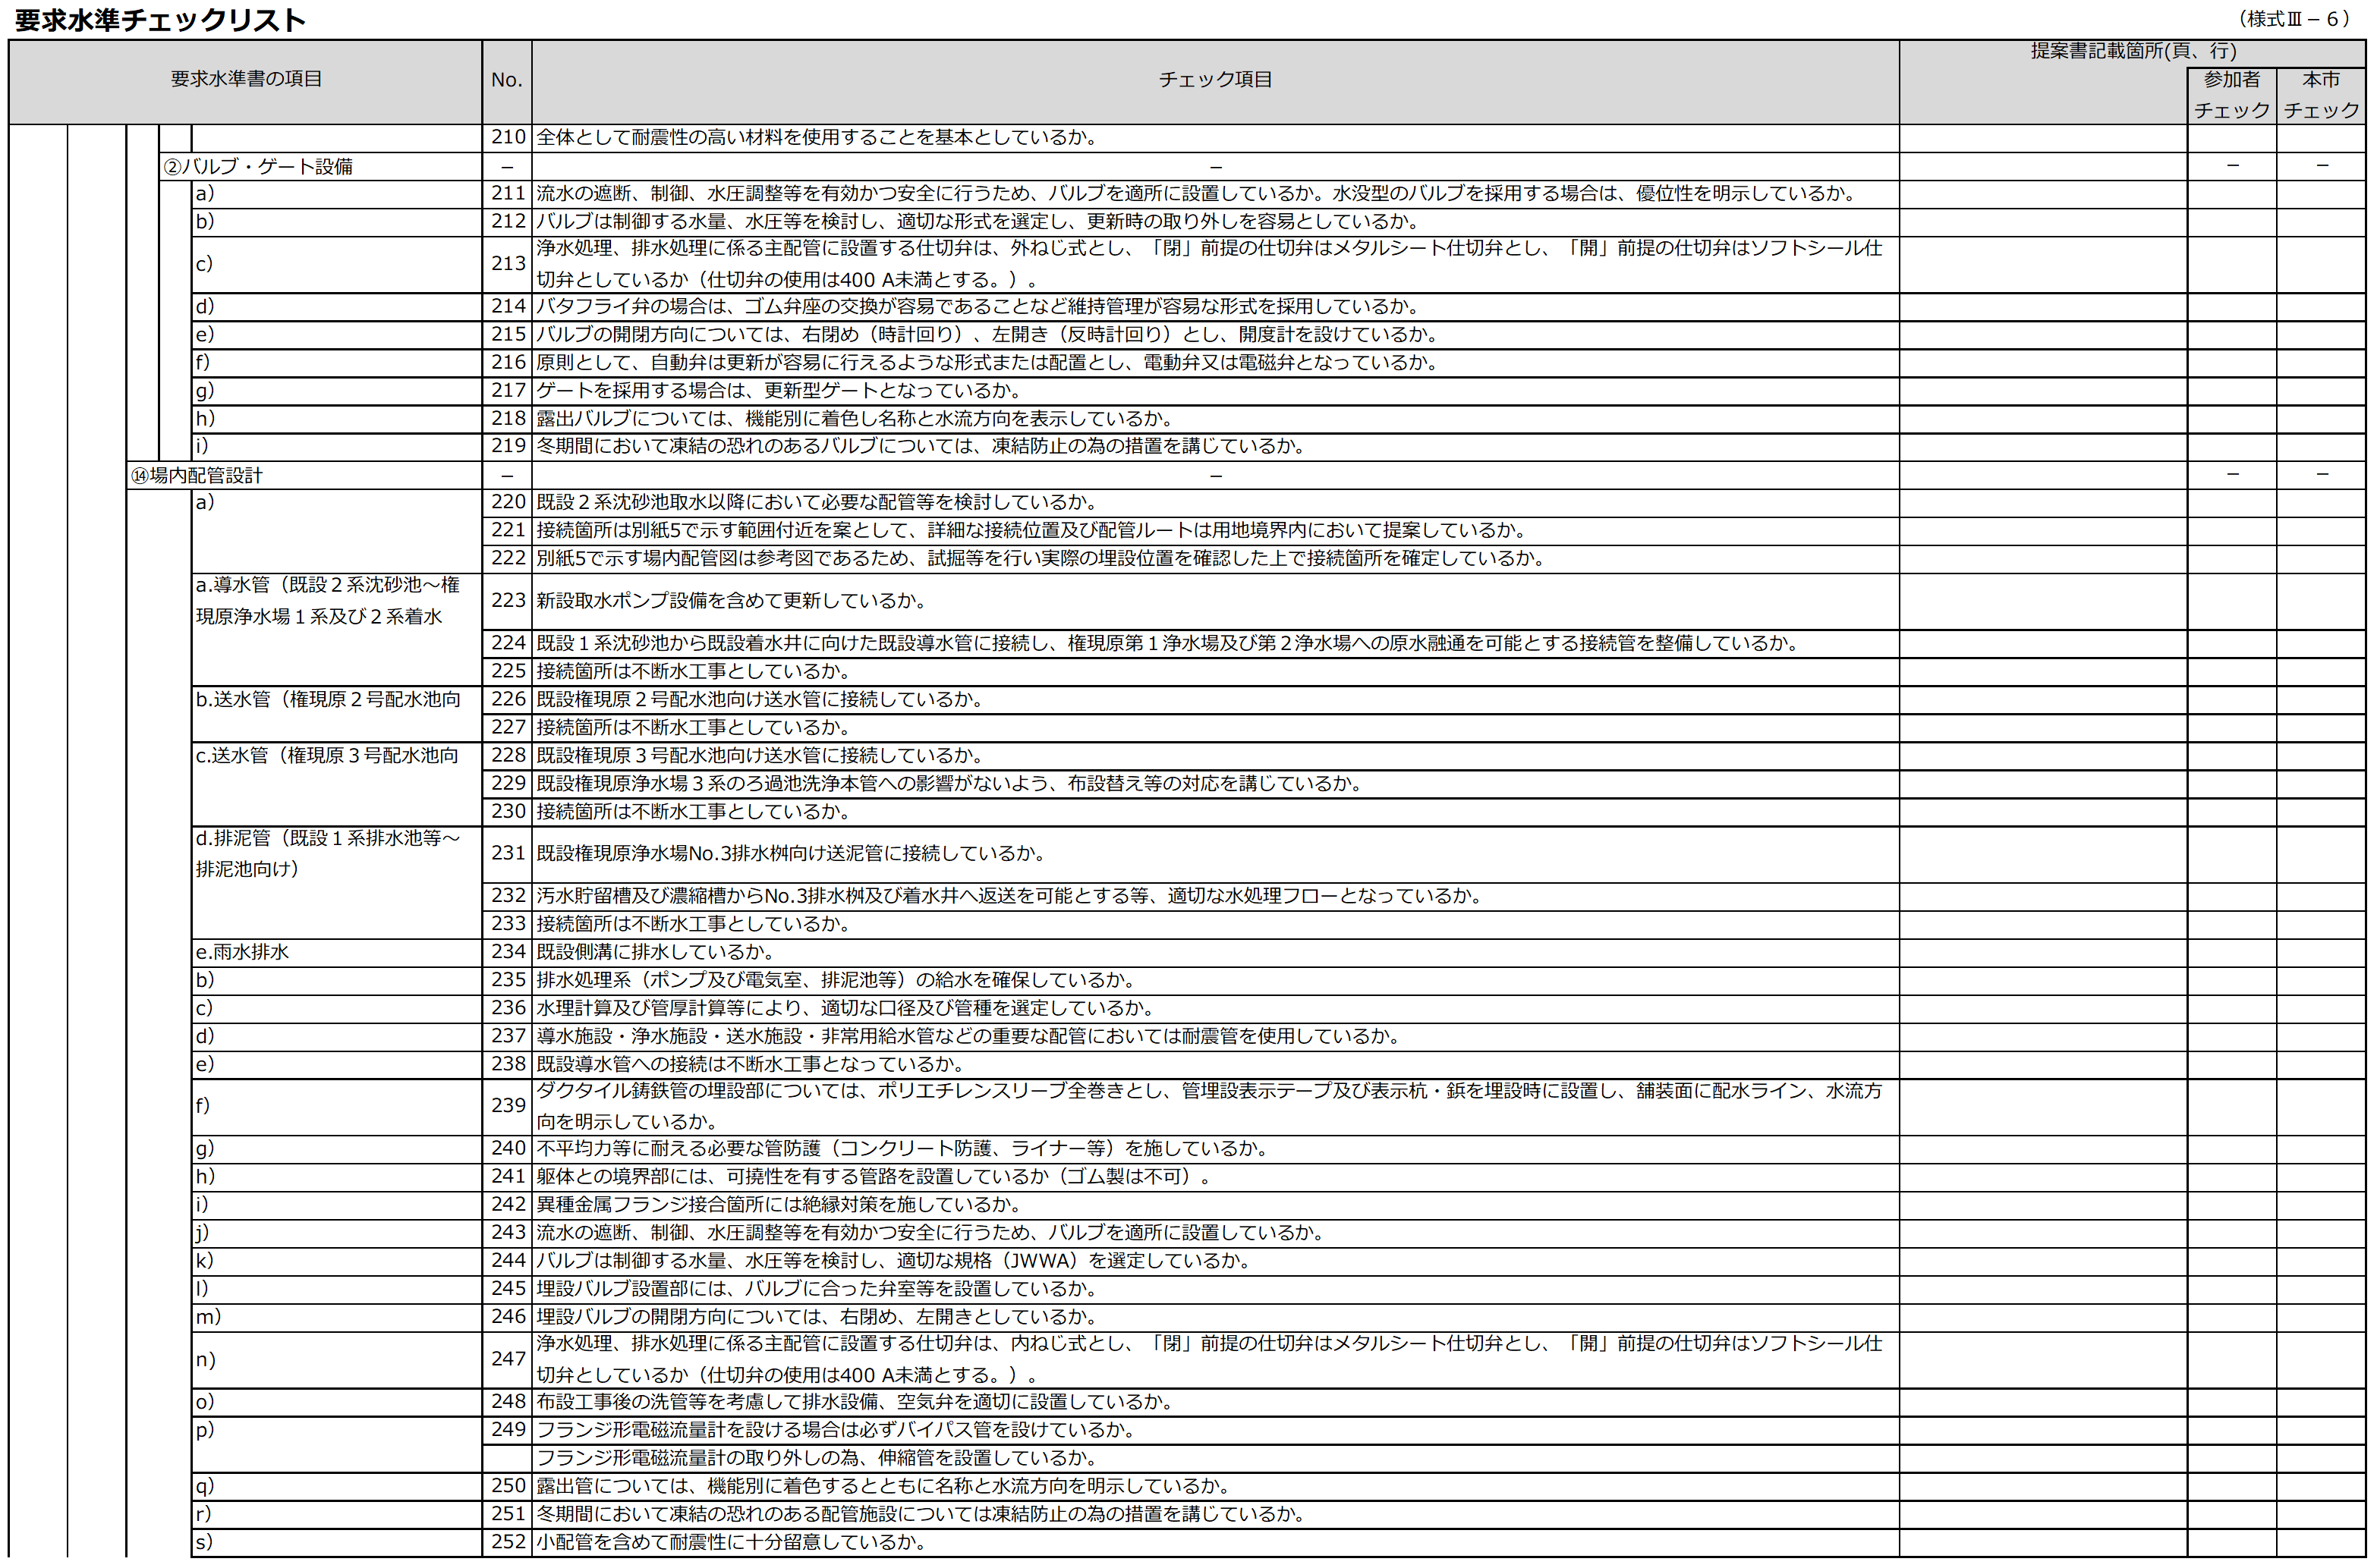

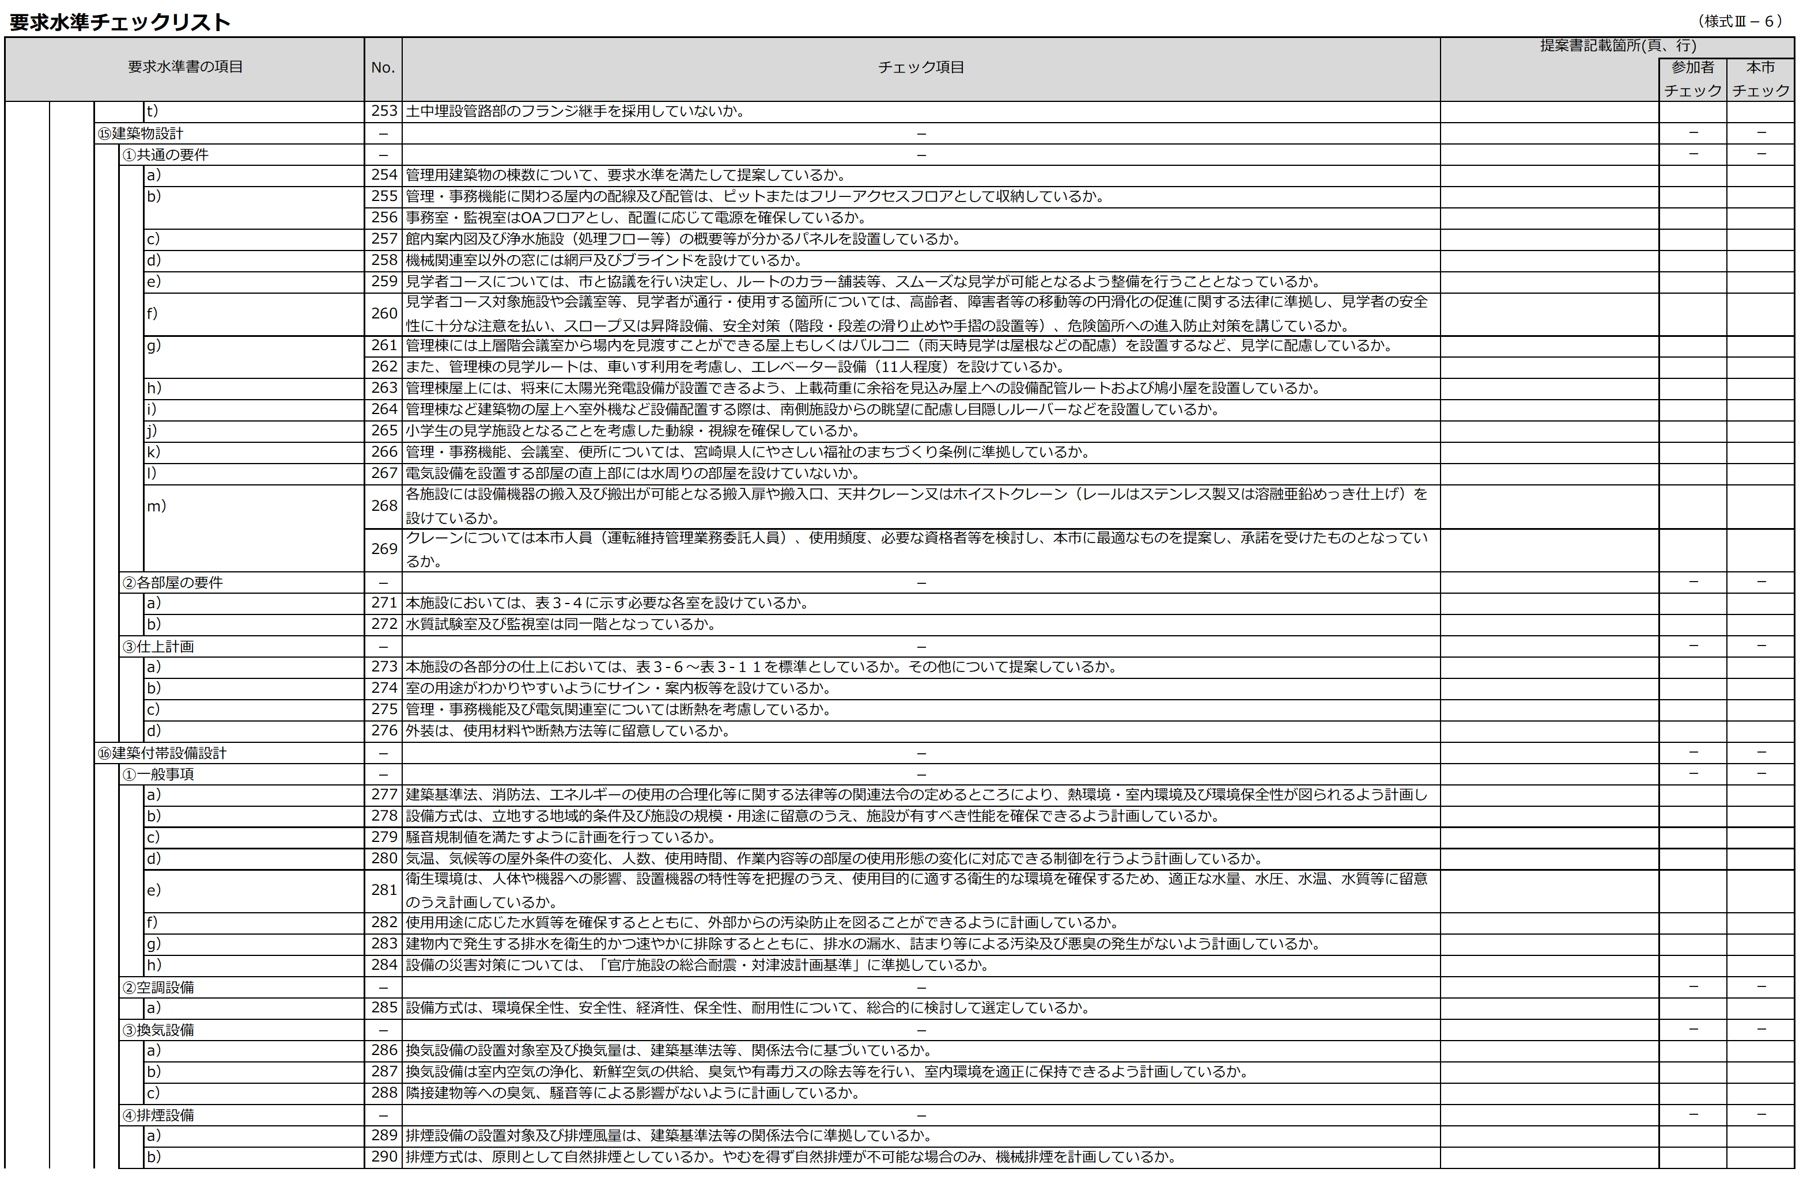

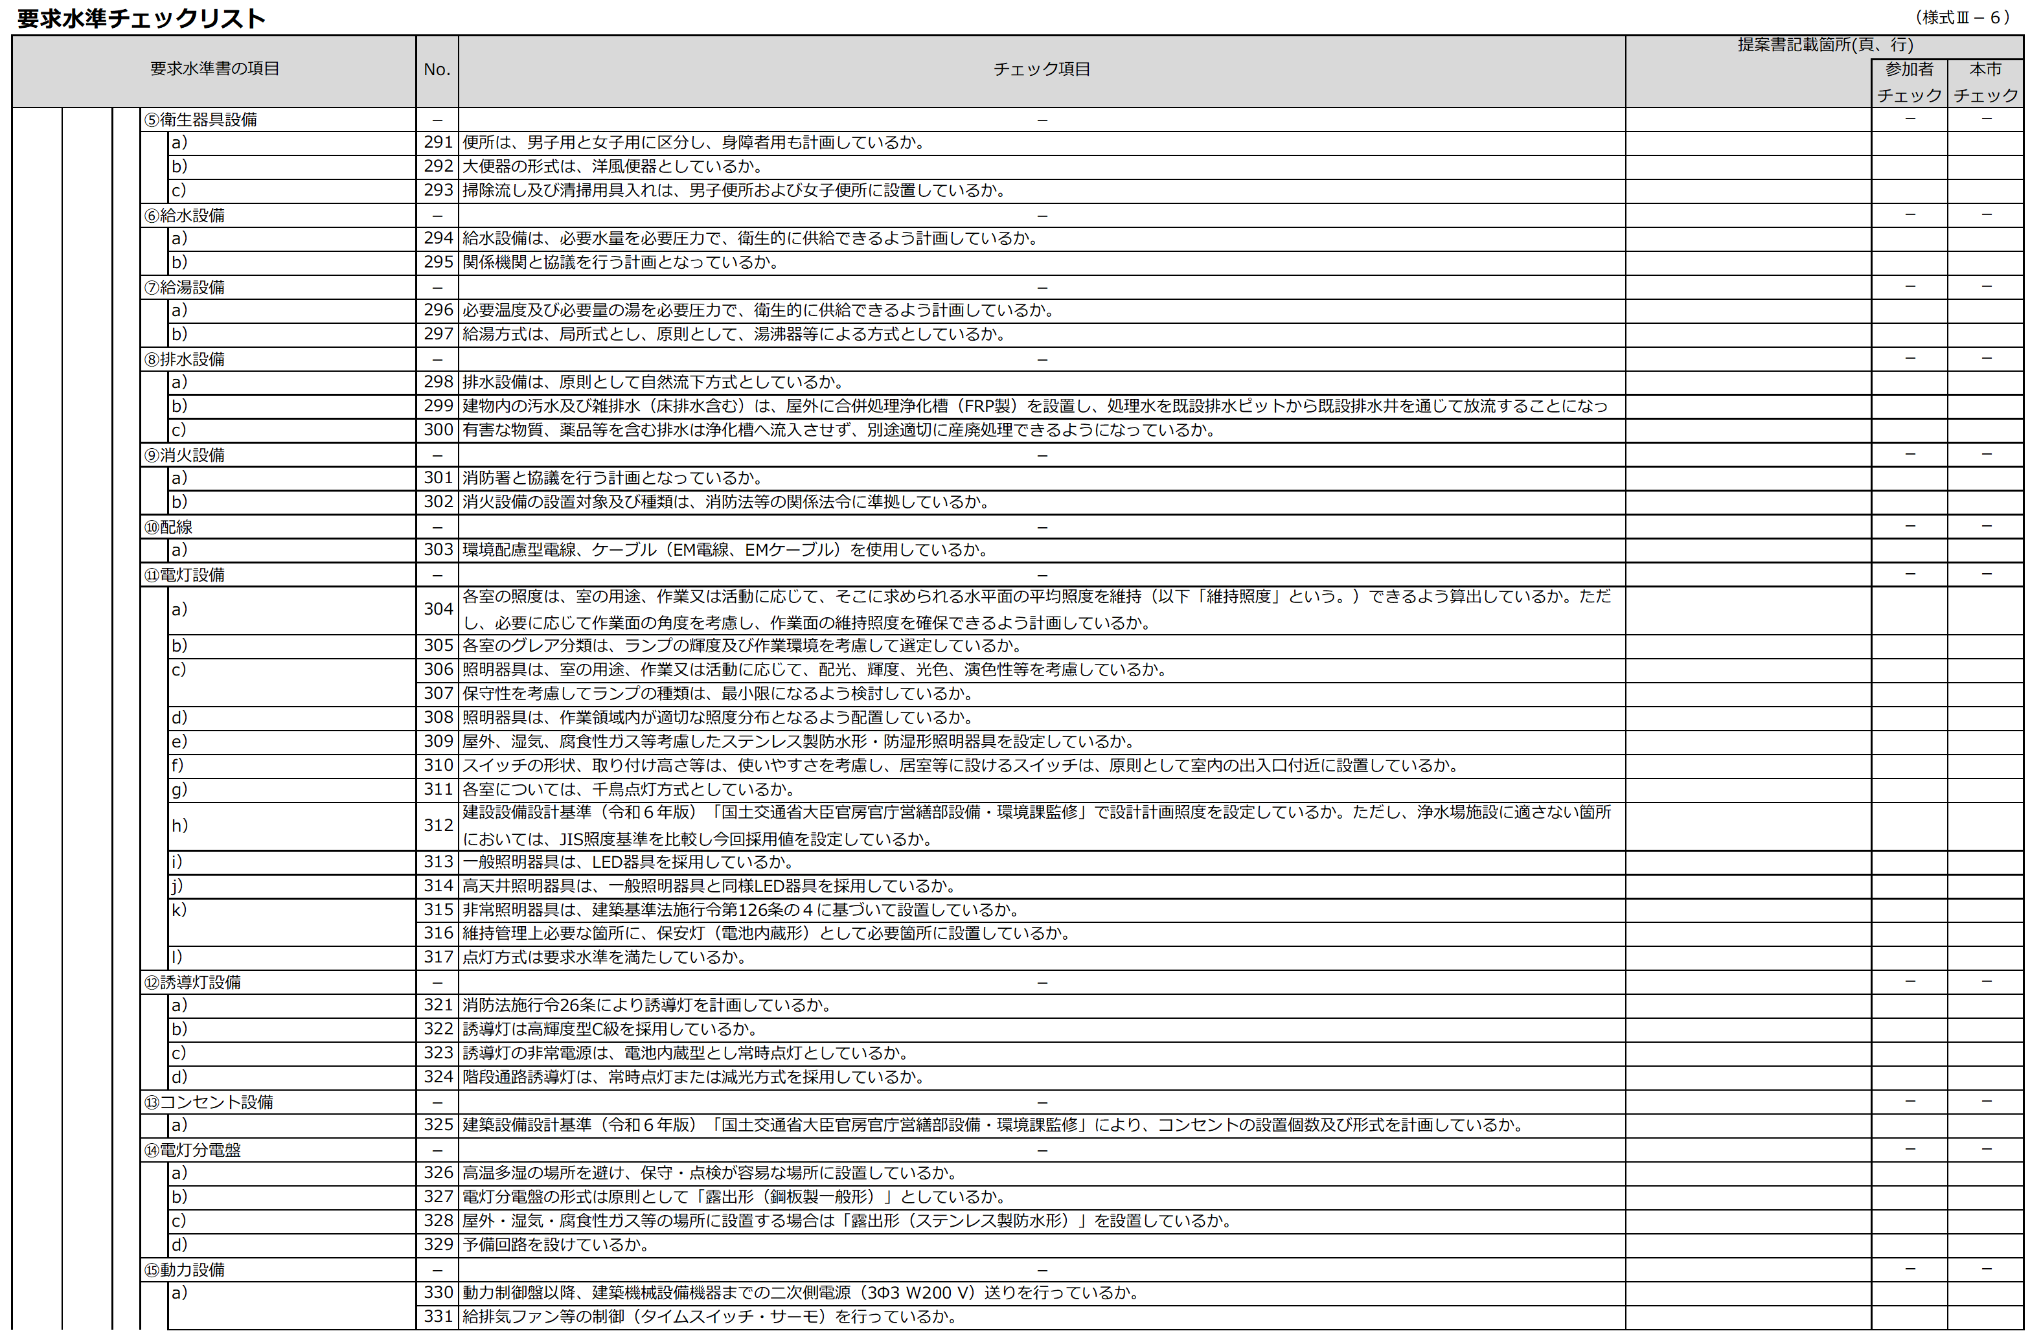

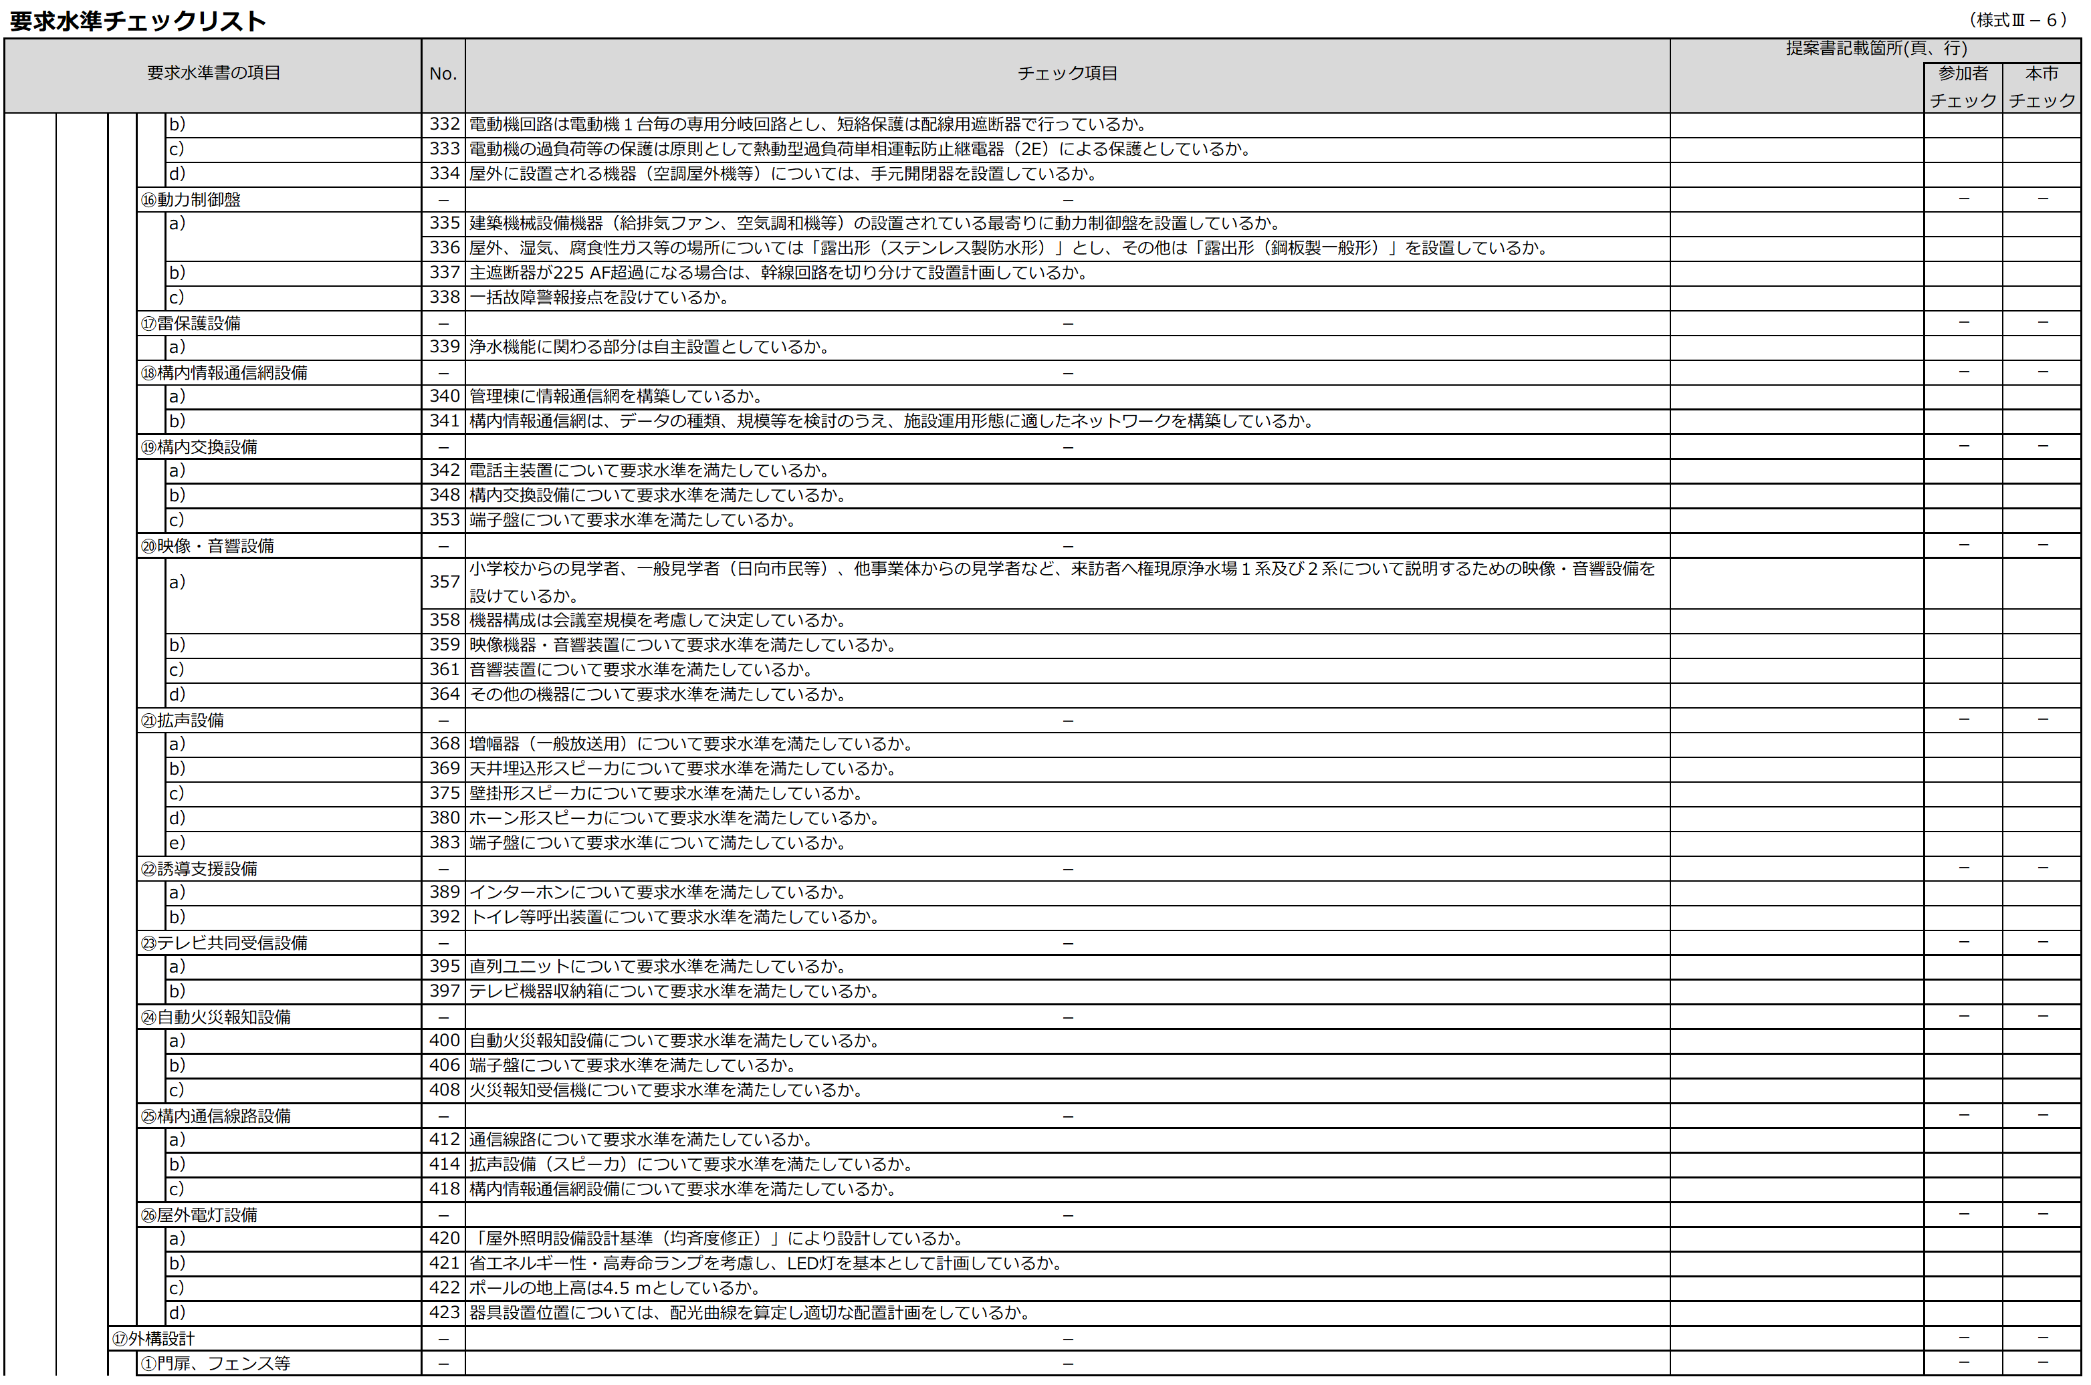

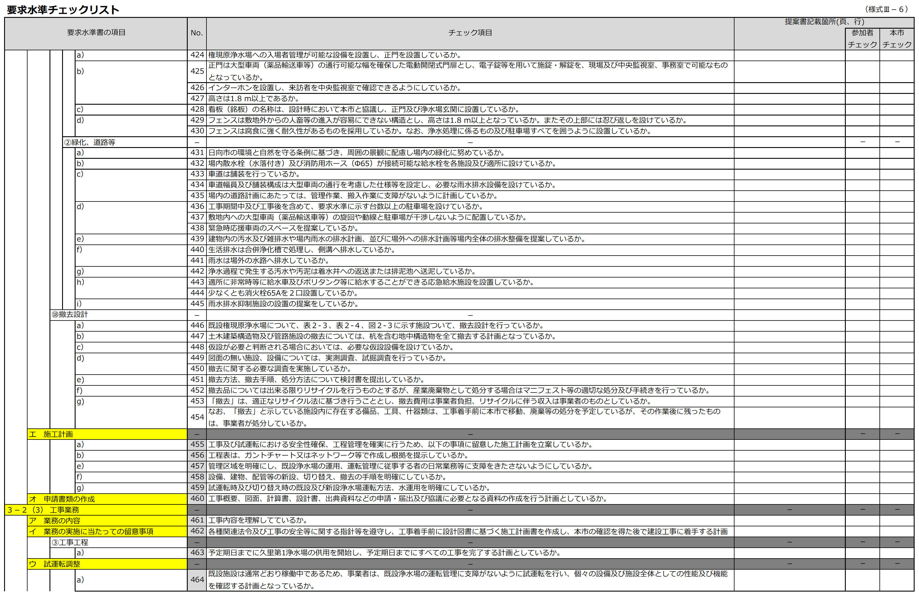

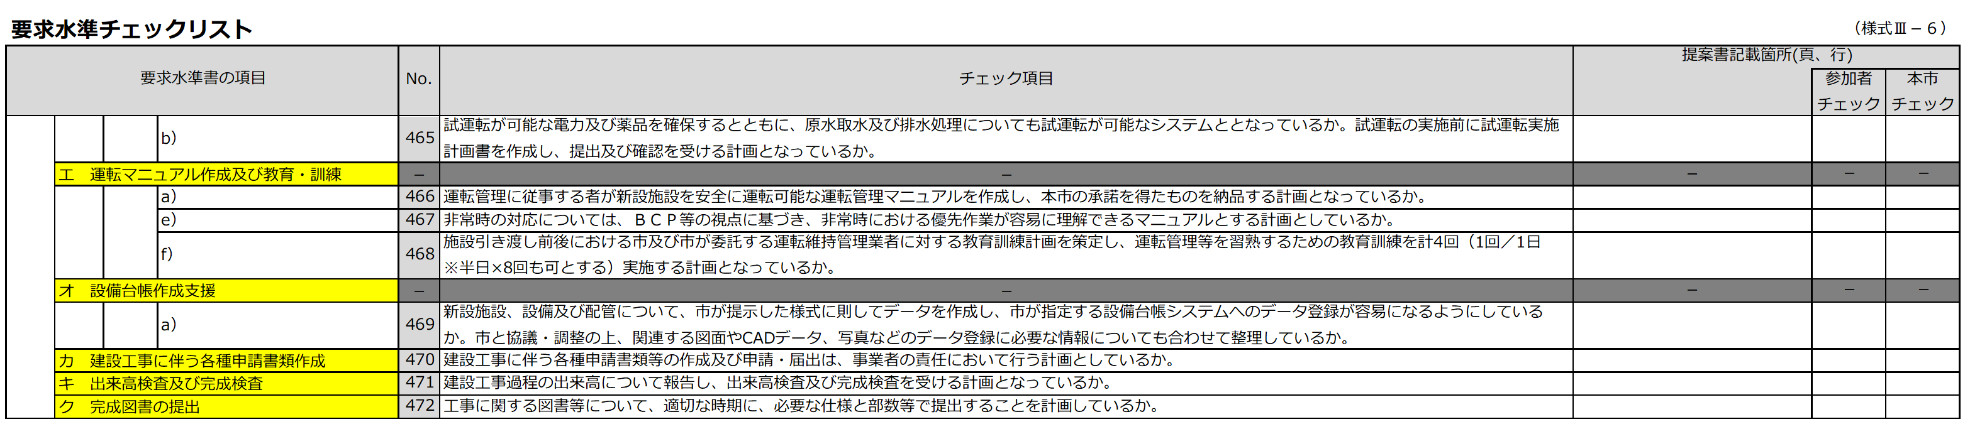

（様式Ⅲ－７－１）
様式Ⅲ－７－１ 主要施設リスト（土木構造物） 【Ａ４ ４枚以内】
今回の更新事業で計画している主要な土木構造物を下表に示してください。
番号 | 構造物名称 | 主な用途 | 仕様

（様式Ⅲ－７－２）
様式Ⅲ－７－２ 主要施設リスト（建築構造物） 【Ａ４ ４枚以内】
今回の更新事業で計画している主要な建築構造物を下表に示してください。
番号 | 構造物名称 | 主な用途 | 仕様

（様式Ⅲ－７－３）
様式Ⅲ－７－３ 主要設備リスト（機械設備） 【制限なし】
今回の更新事業で計画している主要な機械設備を下表に示してください。
番号 | 機器名称 | 主寸法 | 定格 | 台数 | 仕様

（様式Ⅲ－７－４）
様式Ⅲ－７－４ 主要設備リスト(電気設備) 【制限なし】
今回の更新事業で計画している主要な電気設備を下表に示してください。
番号 | 機器名称 | 構造 | 形式等 | 配電盤の規格 | 主要設備の規格

（様式Ⅲ－７－５）
様式Ⅲ－７－５ 維持管理費用計画 【制限なし】
維持管理費を以下のとおり算定して下さい。
１．10年間にかかる総費用（①動力費、②薬品費、③修繕費、④保守点検費）を算定すること
２．対象水量は水収支計算書によること
３．消費税及び地方消費税は計上しない
項目 |  | 10年間の維持管理費の合計額  （単位：円）
① | 動力費
② | 薬品費
③ | 修繕費
④ | 保守点検費
 | 合計
４．各費用の算定条件を以下に示します。

①動力費算定条件
ア．動力費は以下の条件で算定すること。
・着水井から浄水池の浄水運用及び日向市権現原浄水場2号及び3号までの送水運用に係わる電気料金を対象とする。
・電力料金は、公募時点の九州電力（株）の電気供給約款により算定する。
・燃料費調整額、再生可能エネルギー発電促進賦課金は考慮せず、基本料金と電力量料金により算定する。
・力率は平均力率95％とする。

②薬品費条件
ア．薬品単価（消費税抜き）は、次のとおりとすること（単価は市の使用実績）
次亜塩素酸ナトリウム（8m³ロット、12%） | ［円/ｋｇ］ | 40
ポリ塩化アルミニウム（8m³ロット、  ＰＡＣ、塩基度70％、Aｌ₂O₃ 10%） | ［円/ｋｇ］ | 53
水酸化カルシウム（6m³ロット、消石灰、75％） | ［円/ｋｇ］ | 51

イ．注入率の決定の根拠を提出し、ア以外の薬品を使用する場合には、薬品単価の根拠を提示のこと

③修繕費条件
ア．10年間での消耗品の交換回数は機器毎に各自設定し、根拠を提出すること
イ．対象とする消耗品の労務費は各自単価で計上（労務費を含む金額を記入）のこと
ウ．本事業における整備対象施設を対象とする。

④保守点検費条件
ア．10年間での点検頻度・点検内容は機器毎に各自設定し、根拠を提出すること
イ．保守点検に要する労務費は各自単価で計上（労務費を含む金額を記入）すること
ウ．本事業における整備対象施設を対象とする。

（様式Ⅲ－７－５）
様式Ⅲ－７－５ 維持管理費用計画 【制限なし】
電力算出根拠
（契約電力）
Kw

電力使用量
浄水処理系（水処理・薬品注入・送水ポンプ設備）
№ | 機器名称 | 負荷  容量  [kw] | 設置  台数  [台] | 設置  容量  [kw] | 常用  台数  [台] | 常用  容量  [kw] | 運転  時間  [h/日] | 負荷率  [％] | 使用量  [kwh/日] | 運転  日数  [日/年] | 年間  使用量  [kwh/年] | 備考
1
2
3
4
5
6
7
8
9
10
合計 |  | － | － |  | － |  | － | － |  | －
 |  |  |  |  |  |  | 最大実働容量 |  | kw

（様式Ⅲ－８）
施設計画図面集（A3判見開き製本） [制限なし]

（様式Ⅲ－９－１）
様式Ⅲ－９－１ 提案価格内訳 【制限なし】
今回の更新事業で計画している土木工事について、工種別に内訳を示してください。
１）土木工事
項目 | 工種 | 単位 | 数量 | 単価 | 金額 | 備考
 |  | 式
 | 直接工事費
 | 経費
 | 工事価格

（様式Ⅲ－９－１）
様式Ⅲ－９－１ 提案価格内訳 【制限なし】
今回の更新事業で計画している建築工事について、工種別に内訳を示してください。
２）建築工事
項目 | 工種 | 単位 | 数量 | 単価 | 金額 | 備考
 |  | 式
 | 直接工事費
 | 経費
 | 工事価格

（様式Ⅲ－９－１）
様式Ⅲ－９－１ 提案価格内訳 【制限なし】
今回の更新事業で計画している機械設備工事について、工種別に内訳を示してください。
３）機械設備工事
項目 | 工種 | 単位 | 数量 | 単価 | 金額 | 備考
 |  | 式
 | 直接工事費
 | 経費
 | 工事価格

（様式Ⅲ－９－１）
様式Ⅲ－９－１ 提案価格内訳 【制限なし】
今回の更新事業で計画している電気設備工事について、工種別に内訳を示してください。
４）電気設備工事
項目 | 工種 | 単位 | 数量 | 単価 | 金額 | 備考
 |  | 式
 | 直接工事費
 | 経費
 | 工事価格

（様式Ⅲ－９－１）
様式Ⅲ－９－１ 提案価格内訳 【制限なし】
今回の更新事業で計画している設計・調査業務費について、業務内容別に内訳を示してください。
５）設計・調査業務
項目 | 品名 | 単位 | 数量 | 単価 | 金額 | 備考
 |  | 式
 | 直接工事費
 | 経費
 | 工事価格

（様式Ⅲ－９－２）
様式Ⅲ－９－２ 年度別事業費 【Ａ３ １枚以内】
 |  |  |  |  |  |  |  |  |  |  |  |  |  | （単位：円）
費 目 |  |  | 内容・算定根拠 | 事業期間（設計含む） |  |  |  |  |  |  |  |  |  | 合 計
 |  |  | 内容・算定根拠 | 令和９年度 | 令和10年度 | 令和11年度 | 令和12年度 | 令和13年度 | 令和14年度 | 令和12年度 | 令和13年度 | 令和14年度 | 令和15年度 | 合 計
1.設計業務①
2.工事費②
 |  | 1)土木工事
 |  | 2)建築工事
 |  | 3)機械設備工事
 |  | 4)電気設備工事
 |  | 直接工事費 計
 | 共通仮設費
 | 現場管理費
 | 一般管理費
 | 工事費 計 ②
3.その他③
合計 ①＋②＋③
※消費税及び地方消費税は含めず記載してください。また、物価上昇は考慮しないでください。
※出来高予定額により記入してください。
※必要に応じて行を追加してください。

（様式Ⅲ－10）

提 案 価 格 書

金額 | 百 | 拾 | 億 | 千 | 百 | 拾 | 万 | 千 | 百 | 拾 | 円
（消費税等抜き）
ただし（件名）

上記のとおり貴市の説明事項に基づいた見積りの上、提案価格とします。

令和 年 月 日

（見積者） 所 在 地

商号又は名称

代表者職氏名 印

（宛先）
日向市権現原浄水場更新事業 日向市長 西村 賢 様

